第一部分：简答题（15分）
1、什么是装箱和拆箱？（5分）
2、列举ADO.NET在操作数据库时，常用的对象及作用。（5分）
3、员工表Emp中有一列为员工所属部门编号DeptID，有一列为员工年龄Age，请用一条SQL语句查询出各DeptID和该DeptID对应的员工平均年龄。（5分）
注意事项：新建一个Word文档或记事本，名字为“简答题答案”，请将答案写在Word文档或记事本里面，最后请务必把Word文档或记事本放入到提交机试目录的文件夹中并提交。

第二部分：商品管理系统（85分）
- 语言和环境
- 实现语言： C# 、WinForm
- 环境要求： Visual Studio 2010或以上 ，SQL Server 2005或以上
- 数据库设计
数据库名称：Test
表： UserInfo(用户表)
字段显示 | 字段名 | 数据类型 | 默认值 | 备注和说明
用户编号 | UserID | int |  | 主键,自动增长列
用户名 | UserName | varchar(20) |  | 不允许为空
密码 | Password | varchar(20) |  | 不允许为空
表： Category(商品类别表)
字段显示 | 字段名 | 数据类型 | 默认值 | 备注和说明
类别编号 | CategoryID | int |  | 主键,自动增长列
类别名称 | CategoryName | varchar(20) |  | 不允许为空
表：Product(商品表)
字段显示 | 字段名 | 数据类型 | 默认值 | 备注和说明
商品编号 | ProductID | int |  | 主键,自动增长列
商品名称 | ProductName | varchar(200) |  | 不允许为空
是否上架 | IsUp | char(2) |  | 不允许为空
商品单价 | UnitPrice | int |  | 不允许为空
商品备注 | Remark | varchar(500) |  | 可以为空
所属类别编号 | CategoryID | int |  | 外键，商品所属类别编号

- 题目描述和需要实现的整体功能
  - 题目描述：某公司为了对商品进行有效的管理，现需要通过WinForm开发一个商品管理系统。
  - 需要实现的整体功能：
- 系统用户登录
- 查询商品
- 添加商品
- 删除商品
- 整个项目以实现功能为主，三层结构可以用，也可以不用。
- 推荐实现步骤
- 创建SQL Server数据库:Test，创建数据表：UserInfo、Category和Product，至少向每张表中添加3条测试数据。
- 创建WinForm项目。
- 在WinForm项目里面,创建三个窗体(LoginForm、ProductListForm、ProductEditForm)
- LoginForm窗体，效果如下图所示：
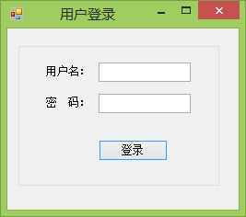
- “登录”的具体要求如下：
- 用户名和密码要作非空验证。
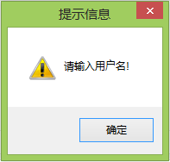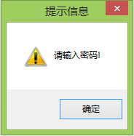
- 当用户名和密码，与表UserInfo里面存储的用户名和密码验证成功后，关闭LoginForm窗体，同时打开ProductListForm窗体。
- ProductListForm窗体，效果如下图所示：
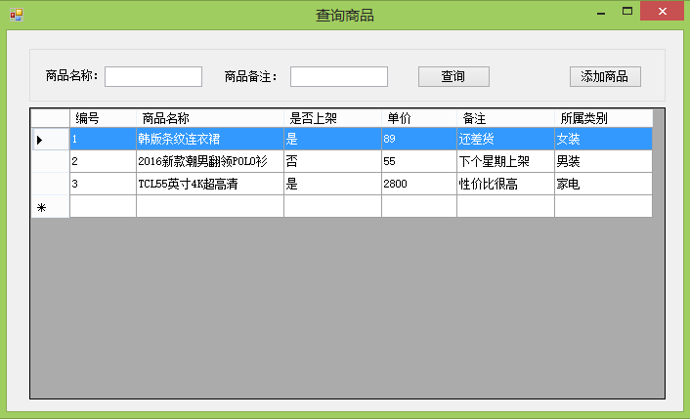
- “查询”的具体要求如下：
- 当窗体第一次加载时，通过DataGridView来显示所有的商品列表。
- 在DataGridView中，需要显示列“编号”、“商品名称”、“是否上架”、“单价”、“备注”、“所属类别”。
- 当单击“查询”按钮时，根据“商品名称”、“商品备注”进行复合查询。
- 当 “商品名称”文本框为空、“商品备注”文本框为空时，将查询所有商品列表；其它情况则按条件进行复合查询。
- “删除”的具体要求如下：
- 当在DataGridView上单击右键时，弹出快捷菜单“删除选中商品”，效果如下图所示：
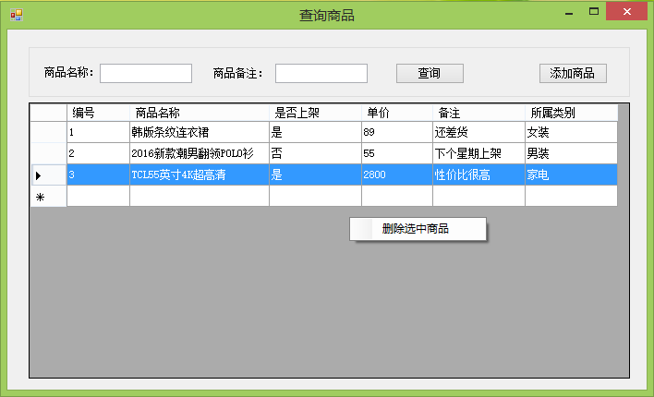
- 当单击菜单项“删除选中商品”时，要通过弹出对话框，提示用户“你确定要删除吗？”。
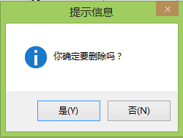
- 当单击对话框“是”按钮时，实现商品的删除。
- 当商品删除成功后，要即时刷新列表上面的数据。
- 当单击列表窗体上的“添加商品”按钮时，弹出ProductEditForm窗体。
- ProductEditForm窗体，效果如下图所示：
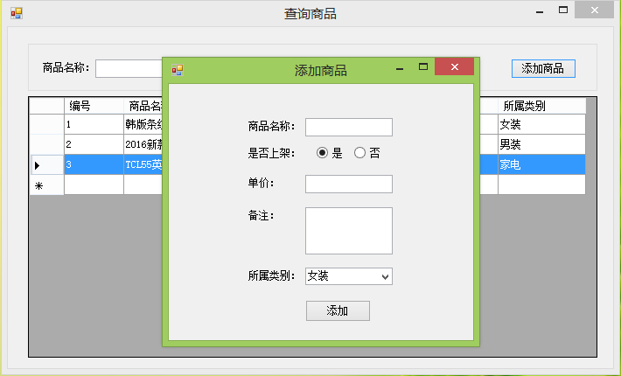
- “添加商品”的具体要求如下：
- 添加时要进行验证，商品名称、单价不能为空，单价只能是数字。
- 当商品添加成功之后，弹出提示信息，同时关闭ProductEditForm窗体，同时刷新ProductListForm窗体上的商品列表。
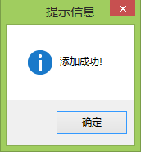
- 程序功能实现后，将数据库脚本文件与源代码一同提交。
- 注意事项
- 仔细审题，把题目要求理解准确；
- 请注意按照窗体的设计要求来进行窗体的设计；
- 请注意代码的书写、命名规范和适当的注释。

